https://blog.csdn.net/killmice/article/details/41516399
https://blog.csdn.net/qq_27664167/article/details/81277096
一、(very import!!!)一般我们创建共享内存的时候会在一个进程中使用shmget来创建共享内存，
Int shmid = shmget(key, size, IPC_CREATE|0666);
而在另外的进程中，使用shmget和同样的key来获取到这个已经创建了的共享内存,
Int shmid = shmget(key, size, IPC_CREATE|0666);
如果创建进程和挂接进程key相同，而对应的size大小不同，是否会shmget失败？
已经创建的共享内存的大小是可以调整的，但是已经创建的共享内存的大小只能调小，不能调大！！！
如 ：
shm_id = shmget(key,4194304,IPC_CREAT);
创建了一个4M大小的共享内存，如果这个共享内存没有删掉，我们再使用
shm_id = shmget(key,10485760,IPC_CREAT);
来创建一个10M大小的共享内存的时候，使用标准错误输出会有如下错误信息：
shmget error: Invalid argument
但是，如果我们使用
shm_id = shmget(key,3145728,IPC_CREAT);
来创建一个3M大小的共享内存的时候，并不会输出错误信息，只是共享内存大小会被修改为3145728，这也说明，使用共享内存的时候，是用key来作为共享内存的唯一标识的，共享内存的大小不能区分共享内存。

二、
在Linux下，比如你申请24字节大小的共享存储空间，系统还是会默认给你分配一页的大小，但你还是只能使用这一页上24字节的空间。使用getconf PAGE_SIZE 命令就能显示出一页的大小
使用ipcs -m可以查看当前系统所有的共享内存空间信息
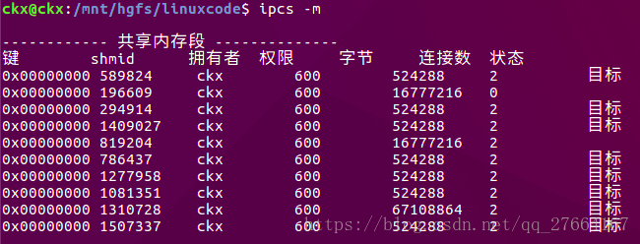
其中：
第一列就是共享内存的key；
第二列是共享内存的编号shmid；
第三列就是创建的用户owner；
第四列就是权限perms；
第五列为创建的大小bytes；
第六列为连接到共享内存的进程数nattach；
第七列是共享内存的状态status。其中显示“dest”表示共享内存段已经被删除，但是还有用户在使用它，当该段内存的mode字段设置为SHM_DEST时就会显示“dest”。当用户调用shmctl的IPC_RMID时，内存先查看多少个进程与这个内存关联着，如果关联数为0，就会销毁这段共享内存，否者设置这段内存的mod的mode位为SHM_DEST，如果所有进程都不用则删除这段共享内存。

如果你的程序创建了一个共享内存段，但没有销毁，可以使用命令ipcrm -m shmid命令删除共享内存段，不然程序再运行有可能出错。
